Муниципальное общеобразовательное бюджетное учреждение
«Сясьстройская средняя общеобразовательная школа №1»
Ленинградская область, Волховский район, город Сясьстрой

ИССЛЕДОВАТЕЛЬСКИЙ ПРОЕКТ
КУПЕЧЕСТВО
НОВОЛАДОЖСКОГО УЕЗДА

Выполнила: ученица 8б класса
Арсеньева Алла
Руководитель: учитель истории
Михайлова Н.В.

Сясьстрой
2015
СОДЕРЖАНИЕ

1.Вступление. Роль купечества в развитии экономики России
2.Основная часть
2.1. Из истории становления купечества как сословия
2.2. Василий Иванович Каялин и село Сясьские рядки
2.3. Михаил Давыдовыч Ертов, петербургский купец 1 гильдии и строительство храма в деревне Рогожа
2.4. Михаил Родионович Шарапов и село Колчаново
3. Заключение
4. Список использованной литературы
5. Приложения

ВВЕДЕНИЕ
В наши дни, как никогда ранее, в российской исторической науке велик интерес к фигуре предпринимателя и его роли в экономической, общественной и культурной жизни страны. Уже более двадцати лет Россия живет в условиях рыночной экономики. Одним из самых важных проявлений этого нового экономического уклада стало возрождение и становление российского бизнеса, возникновение нового социального слоя - предпринимателей. В связи с развитием этих социальных процессов актуальной становится проблема изучения истоков, корней российского предпринимательства. А оно, в первую очередь, происходило из российского купечества. Особый интерес для историков представляет период второй половины XIX начала XX века, когда в России были проведены реформы, которые дали толчок к развитию предпринимательства. История купечества это есть история главного предпринимательского сословия России.
Российское купечество играло огромную роль во всех сферах жизни общества. Оно занималось ведением внутренней и внешней торговли, обеспечивая жизненно необходимыми продуктами самые отдаленные уголки России, способствуя экономическому объединению и созданию единого внутреннего рынка. Оно создавало ту инфраструктуру, благодаря которой развивались регионы и российский экономический потенциал.
На купеческих плечах лежало нелегкое бремя управления и хозяйствования. На купеческие средства и пожертвования было построено немало храмов, больниц, учебных заведений, приютов и т.п.
Купеческое сословие в XIX - в начале XX века являлось одной из основных групп населения России. Одновременно оно являлось носителем особой системы ценностей и национальной предпринимательской традиции. Велико значение вклада купечества в развитие отечественной культуры и благотворительности. Именно российское купечество являло собой центр меценатства и благотворительности. Поэтому вопрос о роли купечества в истории дореволюционной России имеет важное значение для понимания сути той эпохи.
Исходя из актуальности поднятой темы и важности изучаемого вопроса, можно определить цель данного исследования следующим образом: изучение на конкретных примерах той роли, которую оказывали купцы нашего края на экономическое и культурное развитие Новоладожского уезда.
Сейчас появилось немало монографий, статей по истории развития купеческого сословия. Особое внимание уделяется купечеству Москвы, Санкт-Петербурга, а вот провинциальному купечеству гораздо меньше.
Важной задачей для достижения данной цели является сбор биографических сведений о купцах Новоладожского уезда, деятельность которых наиболее ярко отразилась на истории края. Это В.И.Каялин, М.Д. Эртов, М.Р. Шарапов. Для выявления биографических сведений недостаточно источников, которые можно получить, используя интернетресурсы. Необходимо связываться с местными краеведами и использовать наработанный ими материал. Неоценимую услугу в изыскании материалов оказала Е.С.Халтурина, предоставившая в наше распоряжение не только документальный материал, но и дореволюционные фотографии. Конечно, мною приобретен опыт работы и с трудами профессиональных историков, в частности с работой З.Шухаловой, занимающейся исследованием жизни и деятельности новоладожского купечества. Главная сложность в написании данного исследования заключается в том, что на сегодняшний день не существует детального исторического исследования, в котором бы полно были отражены биографические сведения и направления деятельности представителей купечества Новоладожского уезда. Именно поэтому данный проект важен для анализа и характеристики жизни нашего края на рубеже XIX - XX веков, его экономического и культурного развития.

2.ОСНОВНАЯ ЧАСТЬ
2.1. ВАСИЛИЙ ИВАНОВИЧ КАЯЛИН и село Сясьские рядки
В далеком прошлом село Сясьские Рядки представляли собой Успенский Сясьский погост, который впоследствии превратился в большое дворцовое село. Появился торговый порт, который имел важное значение как для Сясьских Рядков, так и для развития севера России. По тем временам Сясьские Рядки были большим поселением Изсадской волости.
В развитие села внесли свой вклад многие богатые люди, такие как: купцы Михаил Ертов, Логин Лазарев, Иван Кулаков, Вавилов, Василий Каялин и др.
Родом Василий Иванович Каялин был из Новой Ладоги. Было их 4 брата. Жили Каялины на Николаевском проспекте. В доме 1850 года постройки, двухэтажном с мезонином, под номером 35. Сейчас этот дом снесен. Женой его была У.С.Каялина.
Человек он был предприимчивый. Временным местом жительства он выбрал остров Сухо, что находится в Ладожском озере. Там он нанимался скупкой рыбы от рыбаков и перепродавал ее в Санкт-Петербурге. Поработав на острове Сухо и разбогатев, В.Каялин уезжает с острова на большую землю, в село Сясьские Рядки. Там он купил двухэтажный дом недалеко от паромной переправы через реку Сясь. На первом этаже открывает магазин, на втором этаже селится с семьей.
Василий Иванович был попечителем школы в Сясьских Рядках, которая размещалась в собственном доме, выстроенном с 1882 году местным крестьянским обществом. Посещали школу только дети жителей Сясьских Рядков. « Василий Иванович держал суда, занимался бакалейной торговлей, притом не только в Сясьских Рядках, но и в других населенных пунктах, например в деревне Пульница».*
В деревне Пахновщина (сейчас Новая деревня) Каялин построил кирпичный завод, здание которого было деревянным. Продукцией завода
*.Г.Н.Рябцева, «Каялин и Сясьские Рядки», газета «Сясьский рабочий», №32, 2010г.;
пользовалось население края. Он часто жертвовал кирпич на строительство храмов. Первый кирпич, который пошел на строительство Сясьского ЦБК, был сделан на заводе Каялина. Посетители городского краеведческого музея среди экспонатов видят кирпичи заводчика Каялина с клеймом «ВК». В настоящее время там, где находился кирпичный завод, проходит улица Сясьстроя Заречная, и только в некоторых местах на этой улице встречаются остатки кирпича, напоминающие нам о существовании на этом месте промышленного предприятия конца XIX- начала ХХ веков – кирпичного завода Каялина.
Новоладожский уезд, как лесной по преимуществу, нуждался в удобной и дешевой доставке лесных материалов, а судоходные реки, пронизывающие уезд, имели в этом отношении преимущества. И здесь Каялин проявился как судовладелец. Его суда использовались в перевозке различных грузов.
Земли Сясьских Рядков в основном песчаные, малопригодные для выращивания урожая и поэтому практиковалась сдача земли под покосы. Иногда покосы сдавались на годы с расчисткой, причем оговаривались льготные сроки (покосы между каналами). Одним из владельцев покосов являлся Василий Каялин.
Василий Каялин был человеком верующим. 21 год являлся церковным старостой церкви Успения Пресвятой Богородицы.
Старосту В.И.Каялина уважали, с ним считались. Запомнился он сясьскорядковцам как человек добрый, честный, уважительный. В то время он был уже временным Новоладожским купцом II гильдии; купцом стал в 1902 году, а в 1914 году ему присвоено звание «Почетный гражданин». Он награжден шейной медалью на Станиславской ленте в 1892 году. (См. Приложение 1).
Однажды учащиеся Новоладожской гимназии на день рождения Каялина собрали деньги, купили часы и подарили их Василию Ивановичу. Он был приятно удивлен и одарил всех пряниками. Часто прощал долги. А впоследствии, умирая, он наказал своему сыну, который принимал дело отца, уничтожить амбарную книгу, в которой велся учет должников и самому начать все с чистого листа. Так сын и сделал.
В 19 веке в Санкт-Петербургской губернии стали создаваться пожарные общества. Свой вклад в создание в Сясьских Рядках такого общества внес и В.И.Каялин. Вот что пишется в календаре за 1903 год: «Сясьскорядковское пожарное общество (Новоладожского уезда, С-Петербургской губернии). Устав утвержден 24 февраля 1896 года. Обмундирование частное. Председатель В.И.Каялин. Товарищ его – В.Ф.Артюнин». Приведенный выше пример говорит о том, что Каялин смело брался за всякие нововведения, нужные для жизни. В.И. Каялин принимает решение построить новый дом. Прожил в этом доме Каялин недолго. Заболев, Каялин уехал на лечение в больницу в Санкт-Петербург, где и умер.
Дом Каялина долгое время верой и правдой служил жителям Сясьских Рядков и России. Там располагались в разное время: больница, школа, госпиталь, детский пульманологический санаторий, в котором лечились дети со всего Северо-Запада нашей страны. Сейчас дом разрушается, и небезразличные люди пытаются найти способы сохранения этого замечательного строения.*
«Российские купцы – это, прежде всего, торговцы и промышленники, а не ростовщики. Сами купцы первые труженики, рабочий день которых начинался в 6 утра, а завершался часто за полночь.*
В.И.Каялин прожил свою жизнь как очень деятельный человек, энергичный, предприимчивый, оставив серьезный след на нашей земле. След, который достоин подражания. И долг потомков сохранить то, что было создано столетие назад.

*http://syasnews.ru/syasstroj/6425-razvitie-syasstroya-v-nashikh-rukakh
* Шухалова З.С. «Новый взгляд на сословия в дореволюционной России в применении к современному обществу (на примере Новоладожского уезда Санкт-Петербургской губернии), Санкт-Петербург, Невский курьер, 2004, стр.9
2.2. Михаил Давыдовыч Ертов и строительство храма в деревне Рогожа
На левом берегу Сяси выше стоит старинное село Рогожа. По преданию, происхождение названия таково. Якобы в устье реки Валгомы — это напротив села — в 1710-х годах жил монах, в чьи обязанности входило бесплатно перевозить всех через реку. Однажды в непогоду ночью он услышал голос: «Перевези меня». Монах проигнорировал просьбу, но голос продолжал: «Перевези, а не то я на рогоже перееду». Он выбежал на берег, а по реке на ту сторону на куске рогожи плывет образ Пресвятой Богородицы. Там, где образ выплыл на берег, стали строить Богородицкую церковь, а село при нем назвали Рогожею. На самом деле церковь и село на этом месте существовали раньше 1582 года, о чем свидетельствуют писцовые книги Обонежской пятины. Та церковь, которую построили по легенде, была деревянной, пятикупольной и отдельно стоящей колокольней, она сгорела в 1834 году, после чего возвели нынешнюю, каменную. Поскольку при пожаре уцелел сундук с церковными деньгами и нашелся богатый жертвователь, петербургский купец первой гильдии Михаил Ертов, построились быстро — уже в 1838 году новый храм был освящен. До революции в нем звонил 20-пудовый колокол, отлитый в Стокгольме, который, разумеется, с приходом новой власти исчез. Деревня была богатой — народ в основном кормился не земледелием, а заготовкой и сплавом леса, было много грамотных, поскольку действовала школа, сначала церковно-приходская, потом земская. Михаил Давыдович Ертов, в прошении, находившемся в составе дел Петербургской купеческой управы, ныне хранящихся в Центральном государственном историческом архиве , состоял в столичном купечестве 1 гильдии, а затем вошел в сословие потомственных почетных граждан.
Нужно отметить, что купец Эртов (Ертов) был примечательной личностью. За свою профессиональную и благотворительную деятельность он был удостоен чести быть изображенным на картине Григория Чернецова «Парад и молебствие по случаю окончания военных действий в Царстве Польском 6 октября 1831 года на Царицыном лугу в Петербурге. 1837», написанной им в 1832–1837 гг. по личному заказу императора Николая Первого.**
2.3. Михаил Родионович Шарапов и село Колчаново
Очень важной достопримечательностью нашего края является санаторий, расположенный в селе Колчаново и носящий его имя. Санаторий находится на высоком берегу реки Сясь, в бывшей усадьбе купца и лесопромышленника М.Р. Шарапова. Интересна история усадьбы. В 1865 году купец Михаил Родионович Шарапов, выходец из государственных крестьян, купил участок земли на берегу Сясь, напротив пристани Выбица. В 1868 году им был выстроен представительный деревянный дом, пристроенный к башне-маяку. На всей территории, примыкающей к дому, сразу же был оформлен парк. Здесь заканчивались Рождественские (по названию погоста) сясьские пороги, где были два убийственно знаменитых камня – «Усан» и «Диакон», а на пристани крупные «тихвинки» и «соминки» разгружались на мелкие суда. Главный усадебный дом Шарапов поставил у края берегового откоса. Он возвышается над рекой Сясь и хорошо виден издалека. Дом деревянный, трехэтажный, фасады его по горизонтали и вертикали разбиты стойками, заполненными тесовой обшивкой. Необыкновенный эффект зданию придают стойки, окрашенные в синий цвет, контрастирующие со светлым полем стен, и объемные выступы, балконы, эркеры, ломанные и разновысокие кровли, цветные витражи. Ныне здесь главныйкорпуссанатория. Основное композиционное решение парка, заложенного Шараповым контрастирующие со светлым полем стен, и объемные выступы, балконы, эркеры. Основное композиционное решение парка, заложенного Шараповым, сохранилось до сих пор.
*Генералова А.В., студентка кафедры источниковедения истории России исторического факультета СПбГУ. «К вопросу о «шведском» происхождении петербургских купцов Ертовых»
do.gendocs.ru/docs/index-145141.html?page=9
*http://hramblag.spb.ru/history/dva_veka/b_16_ertov
На протяжении 20 лет Шарапов расширял, покупая новые участки земли, благоустраивал свою усадьбу. Михаил Родионович умер в 1889 году, похоронен у церкви Рождества Христова. После его смерти по завещанию имение перешло к его дочери Пелагее Михайловне, жене купца Александра Ефимовича Пименова, который занимался лесозаготовками, сплавом, сельским хозяйством. После смерти Пелагеи Михайловны в 1899 году все перешло в руки Пименова, который владел усадьбой до революции 1917 года. В 1918 году в бывшем доме Пименова был организован Дворец труда — один из первых на территории нынешней Ленинградской области**
3.ЗАКЛЮЧЕНИЕ
Итак, мы проследили жизнь и основные направления деятельности некоторых представителей купечества нашего края. Это люди с совершенно разными судьбами, но их объединяет то, какой след они оставили после себя. Построенные и отреставрированные храмы, усадьбы, которые до сих пор служат людям. Все это было создано благодаря их деятельности, труду, отношению к жизни. Один из самых известных поэтов России рубежа XIX – XX веков Валерий Брюсов происходил из купеческой семьи. Не удивительно, что именно в такой семье родился поэт, который написал стихи, ставшие гимном труду. И, наверно, эти стихи могли бы стать эпиграфом к жизни каждого из героев данного исследования.
В мире слов разнообразных, Все, что пьем мы полной чашей
Что блестят, горят и жгут, В прошлом создано трудом:
Золотых, стальных алмазных, Все довольства жизни нашей
Нет священней слова «труд». Все, чем красен каждый дом.

*http://photoprogulki.narod.ru/lad2_kolchanovo1.htm
*Надежин Р.«Свод памятников природы, истории и монументального искусства Ленинградской области», книга 1, Санкт-Петербурга, Площадь искусств, 2010; стр.137

4. СПИСОК ИСПОЛЬЗОВАННОЙ ЛИТЕРАТУРЫ
- Шухалова З.С. «Новый взгляд на сословия в дореволюционной России в применении к современному обществу (на примере Новоладожского уезда Санкт-Петербургской губернии), Санкт-Петербург, Невский курьер, 2004;
- Шухалова З.С.«Староладожское купечество: романтика поиска», газета «Волховские огни», №№ 47-49, 2008г, №№ 1-3, 2009г.;
- Г.Н.Рябцева, «Каялин и Сясьские Рядки», газета «Сясьский рабочий», №32, 2010г.;
- Надежин Р.«Свод памятников природы, истории и монументального искусства Ленинградской области», книга 1, Санкт-Петербурга, Площадь искусств, 2010;
- Генералова А.В., студентка кафедры источниковедения истории России
исторического факультета СПбГУ. «К вопросу о «шведском» происхождении петербургских купцов Ертовых»
do.gendocs.ru/docs/index-145141.html?page=9
- Волховский исторический календарь, составитель В.В.Астафьев, Волхов 2001;
- http://www.ladogamuseum.ru/about/exibitions/page/4/pub189/
- http://hramblag.spb.ru/history/dva_veka/b_16_ertov
- http://photoprogulki.narod.ru/lad2_kolchanovo1.htm
- http://www.regnum.ru/news/accidents/1189952.html
- http://syasnews.ru/syasstroj/6425-razvitie-syasstroya-v-nashikh-rukakh
- http://www.ladogamuseum.ru/about/exibitions/page/4/pub189/
- http://petergen.com/bovkalo/kl/spbnlsyaspog.html
14.https://ru.m.wikipedia.org/wiki/Парад_6_октября_1831_года_в_Петербурге_(картина)

Приложение 1. САНКТ-ПЕТЕРБУРГСКАЯ ЕПАРХИЯ

НОВОЛАДОЖСКИЙ УЕЗД

ПЕНСКИЙ СЯСЬСКИЙ ПОГОСТ (СЯСЬСКИЕ РЯДКИ)

церковь Успения Пресвятой Богородицы
Церковь каменная, с таковою же колокольней, теплая, построена в 1751 году. Престолов четыре: Успения Божией Матери, Св. Апостолов Петра и Павла, Алексия Человека Божия, Св. Праведных Захарии и Елизаветы. К церкви приписаны 4 часовни.
В 1899 в приходе состояли состояли село Спасские Рядки (224 двора, 534 мужчины, 665 женщин).

СТАРОСТЫ
 |  | Предыдущее место служения |  | Последующее место служения
Каялин Василий Иванович |  | временный Новоладожский купец (Новоладожский  2 гильдии купец в 1902, , поч. гр. в 1914) | утв. на пятое трехлетие 14 июня 1896 - утв. на седьмое трехлетие 5 апреля 1902 - утв. 3 марта 1906 - утв. 21 августа 1914 | Шейная серебряная медаль на Станиславовской ленте (1892)
Ист.: Историко-статистические сведения о С.-Петербургской епархии. Вып. 9. СПб. 1884. С. 98-105; Кутепов Н. М., сост. Памятная книжка по С.-Петербургской епархии. СПб. 1899. Ст. 373-374; С.-Петербургский духовный вестник. 1895-1901; Известия по С.-Петербургской (с 1914 Петроградской) епархии. 1902-1916. http://www.petergen.com/bovkalo/kl/spbnlsyaspog.html

Приложение 2. СЕМЬЯ ВАСИЛИЯ ИВАНОВИЧА КАЯЛИНА,
купца II гильдии,
Почетного Гражданина Новоладожского уезда

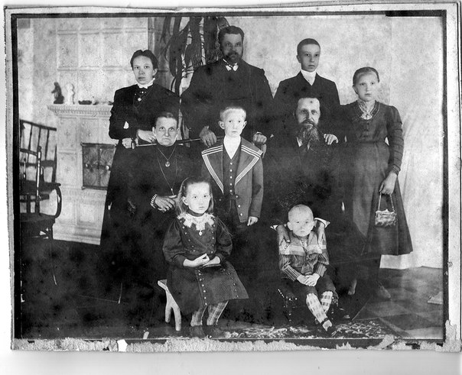
ОПИСАНИЕ ФОТОГРАФИИ СЕМЬИ КАЯЛИНЫХ

1 ряд:
1. Каялина Ольга Петровна (невестка) , 1873-1942;
2. Каялин Степан Васильевич (сын), 1871-1941,умер в блокаду;
3. Каялин Николай Степанович (внук), 1896 – 1941;
4. Каялина Анна Степановна (внучка), 1998-1960;

2 ряд:
1. Жена Василия Ивановича Каялина.,Устинья Каялина (…-1925)
2. Каялин Александр Степанович (1901-1912)
3. Василий Иванович Каялин, купец Второй гильдии Новоладожского уезда(… - 1926);
3 ряд:
Внуки Василия Каялина, умершие во младенчестве.
1.Каялина Елена Степановна (1904-1910);
2.Каялин Василий Степанович (1908-1910)
Значит фотография сделана до 1910 года.
Позднее родились Каялина Мария Степановна 1910-1983
Каялина Елена Степановна 1912-2010 (вела дневники, которые сейчас пытаются разобраться ее внучатые правнуки)

Приложение 3. СТЕПАН ВАСИЛЬЕВИЧ КАЯЛИН
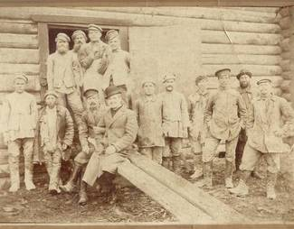
Приложение 4. Трогательные скорбные надписи "от любящих родителей и бабушки и дедушки"…
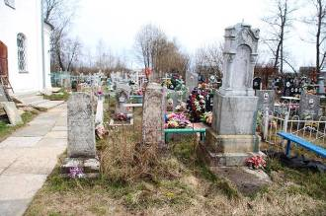
Приложение 5. ХРАМ, РЕСТАВРИРУЕМЫЙ С ПОМОЩЬЮ КИПРПИЧЕЙ В. И. КАЯЛИНА
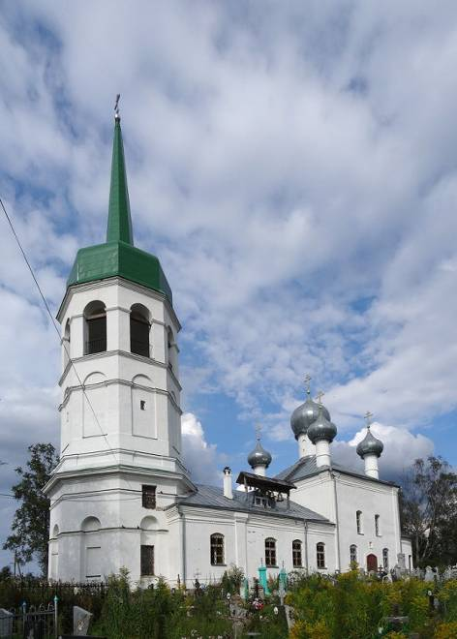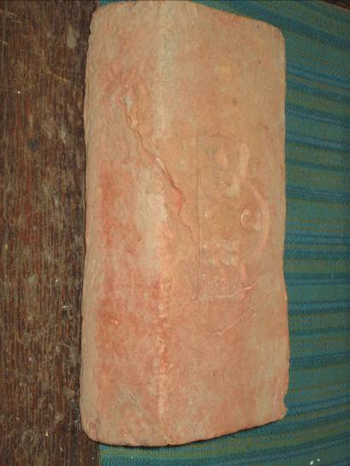
Приложение 6. ПОТОМКИ В. И. КАЯЛИНА Николай Владимирович (слева) Андрей Владимирович (справа) (Василий Каялин-Степан Каялин-Николай Каялин-Владимир Каялин)
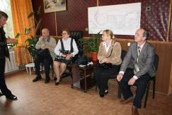

Приложение 7. ДОМ ВАСИЛИЯ КАЯЛИНА –
Сясьстрой, улица Ленина, 65
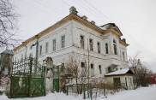
Приложение 8. УСАДЬБА МИХАИЛА РОДИНОВИЧА ШАРАПОВА
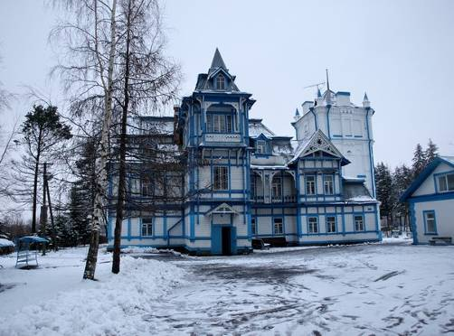

Приложение 9. КУПЕЦ I ГИЛЬДИИ МИХАИЛ ЕРТОВ
И церковь Собора пресвятой Богородицы в селе Рогожа
